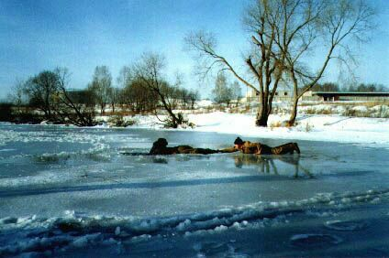

Меры безопасности на льду весной
С наступлением весны под воздействием солнечных лучей лед быстро подтаивает. Еще более разрушительные действия на него оказывает усиливающееся весной течение воды в реках, которое подтачивает его снизу. С каждым днем лед становится все более пористым, рыхлым и слабым. Вполне понятно, что передвижение по такому льду связано с большой опасностью.
Нужно знать, что весенний лед резко отличается от осеннего и зимнего. Если осенний лед под тяжестью человека начинает трещать, предупреждая об опасности, то весенний лед не трещит, а проваливается, превращаясь в ледяную кашицу.
Опасно находиться на весеннем льду водохранилищ. Были неоднократные случаи, когда ветром отрывались большие поля льда, на которых находились рыболовы и дети. Для их спасения применялись вертолеты и катера.
Детям переходить водоемы весной строго запрещается. Особенно недопустимы игры на льду в период вскрытия рек. Прыгать с льдины на льдину, удаляться от берега очень опасно. Такие поступки, как правило, заканчиваются трагически.
Во время паводка и ледохода опасно находиться на обрывистом берегу, так как быстрое течение воды подмывает и рушит его. Вот почему весной, особенно в период вскрытия рек и ледохода, необходимо максимально усилить наблюдение за детьми, вести среди них разъяснительную работу.
Способы спасания утопающего на весеннем льду аналогичны способам спасания на осеннем или зимнем льду, но имеют свои особенности и представляют определенную сложность:
– рыхлость льда усложняет действия самого тонущего и требует большой выносливости;
– подвижка льда затрудняет работы спасателей по спасению утопающего как табельными, так и подручными средствами;– спасая тонущего, необходимо умело управлять лодкой, катером, чтобы обойти льдины, раздвинуть их и подойти к утопающему, не усугубив его положение.В период половодья (паводка) резко увеличивается течение воды, образуя большое количество водоворотов, которые небезопасны и для утопающих, и для спасателей.
Старший госинспектор Шумихинского участка ГИМС Л.И.Селиванов

